新 书 推 荐
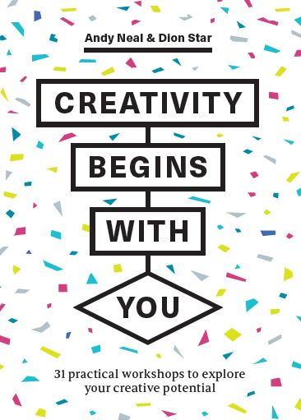
中文书名：《发掘自我创造力》
英文书名：CREATIVITY BEGINS WITH YOU
作 者：Andy Neal and Dion Star
出 版 社：Laurence King (Quercus)
代理公司：ANA/Leah
出版时间：2022年7月
代理地区：中国大陆、台湾
页 数：240页
审读资料：电子稿
类 型：心灵励志

内容简介：

发掘你的创造潜力！

创造力可以被“教授”吗?还是天生的?在既定的“过程”概念之外，还有本书核心中难以捉摸的领域。这本书鼓励每个学生通过自己独特的身份和经历来探索创造力，挑战他们与那些消极的声音斗争，走出他们习惯的舒适区，最重要的是——去玩耍。《发掘自我创造力》有来自研讨会的实用建议，也是一本能带来实际建议和帮助的书，对从事各创意学科的学生来说是非常宝贵的。

作者简介：

安迪·尼尔（Andy Neal）和迪翁·斯塔尔（Dion Star）在英国法尔茅斯大学传播设计学院教授平面设计。这本书是多年来在学校举办创意研讨会的经验的成果。

内页样张：

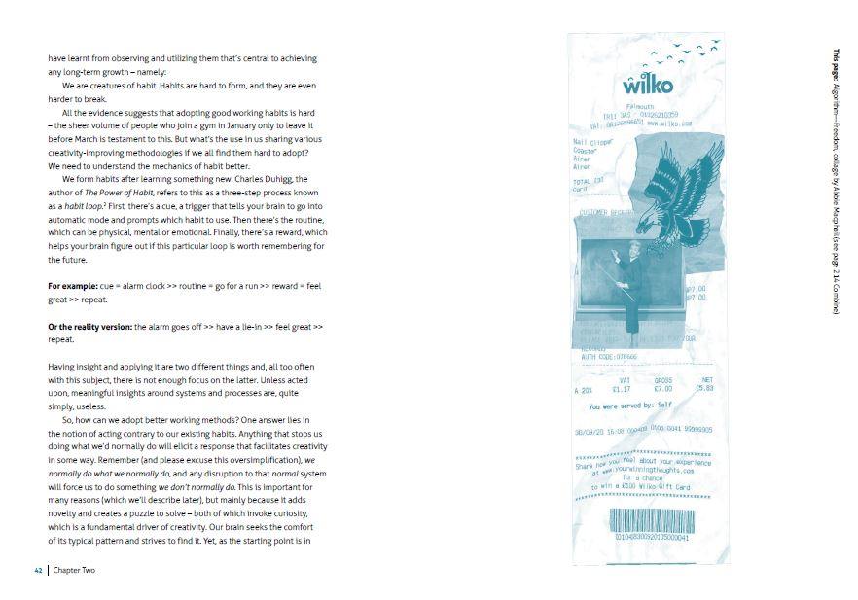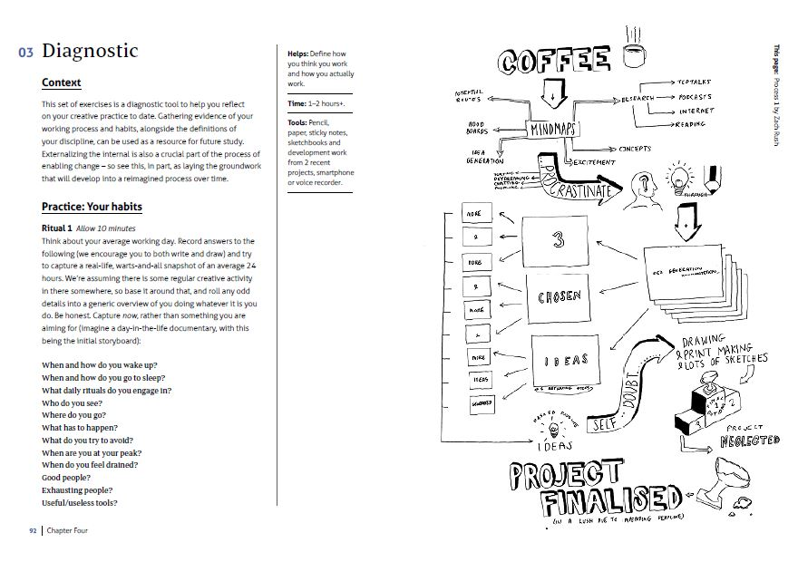

谢谢您的阅读！
请将回馈信息发至：郭丹娅 (Leah Guo)
安德鲁﹒纳伯格联合国际有限公司北京代表处
北京市海淀区中关村大街甲59号中国人民大学文化大厦1705室, 邮编：100872
电话：010-82449325
传真：010-82504200
Email: Leah@nurnberg.com.cn
网址：www.nurnberg.com.cn
微博：http://weibo.com/nurnberg
豆瓣小站：http://site.douban.com/110577/
微信订阅号：ANABJ2002


